la phylogénétique
Voici une matrice non ordonnée, réalise d’abord la matrice ordonnée et ensuite trace l’arbre phylogénétique. Indique en vert l’extra-groupe.
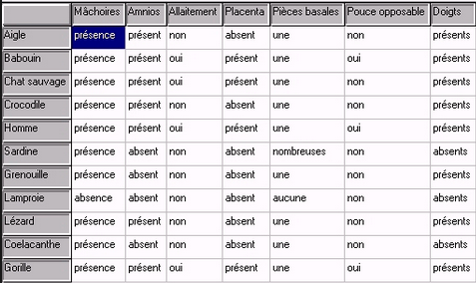

Dessine le cladogramme associé à cette matrice.
Où pourrais-tu ajouter le cheval dans ce cladogramme ?
Quels sont les animaux qui ont à la fois une machoire une pièce basale et un amnios ? Et dans ces derniers lesquels ont des pouces opposables ?
Bon travail !

la phylogénétique
En cherchant sur Internet un arbre phylogénétique, je suis tombée sur cette représentation des liens phylogénétiques entre ces individus.
- Retrouve l’extra-groupe de cet ensemble de vivants et indique le en vert.
- Retrace la matrice ordonnée des caractères.
- Dessine le cladogramme associé à cet arbre.
- Tu dois ajouter le chat, où viendrais-tu l’insérer ?
- Quels animaux ont à la fois un amnios et un placenta ?
- Dans ces derniers quels animaux ont en plus des ongles ?

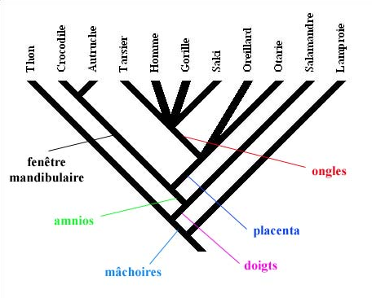
Bon travail

